BÁO CÁO HỌC PHẦN CẤU TRÚC DỮ LIỆU VÀ GIẢI THUẬT

Phân tích và benchmark hệ thống Autocomplete bằng cây Trie

1 Mở đầu và mục tiêu
Autocomplete hỗ trợ người dùng hoàn thành từ khóa từ một tiền tố đã nhập. Khi từ điển lớn dần, hệ thống cần vừa tìm đúng từ, vừa trả các gợi ý có trọng số cao với độ trễ thấp. Cây Trie tổ chức từ theo từng ký tự và chia sẻ các tiền tố chung, nhờ đó tránh quét toàn bộ danh sách cho mỗi truy vấn.
Phần báo cáo này phân tích chi phí thời gian và bộ nhớ, mô tả cách đọc kết quả benchmark, so sánh các phương pháp và đề xuất hướng phát triển. Kết quả đo cho thấy Trie tìm chính xác nhanh hơn tuyến tính ở cả ba quy mô; cache top-K cho thời gian gợi ý thấp nhất nhưng tăng chi phí chèn. DFS không luôn nhanh hơn tuyến tính: tại 10.000 từ, kết quả thực nghiệm cho thấy điều ngược lại.

1 1 Phạm vi phụ trách
Theo bản phân công nhóm, Nguyễn Thanh Hiền phụ trách phân tích độ phức tạp, benchmark, phần mở đầu, kết luận và hướng phát triển. Nội dung dưới đây tập trung vào các phần này để ghép vào báo cáo chung; không trình bày thay các chương cài đặt lõi Trie, thuật toán gợi ý chi tiết hoặc giao diện của các thành viên khác.

1 2 Ký hiệu sử dụng
Ký hiệu | Ý nghĩa
n và C | Số từ trong từ điển và tổng số ký tự của các từ
L và P | Độ dài từ thao tác và độ dài tiền tố truy vấn
V và A | Số node Trie và kích thước bảng chữ cái
S và M | Số node cây con được duyệt và số từ ứng viên khớp tiền tố
k và K | Số gợi ý cần trả và số gợi ý tối đa lưu sẵn tại mỗi node

Các phân tích dùng dict ánh xạ ký tự sang node với chi phí tra cứu trung bình O(1). Chi phí sao chép và so sánh chuỗi được nêu riêng khi có ảnh hưởng; Big-O biểu diễn xu hướng, không phải thời gian đo bằng mili giây.

2 Phân tích độ phức tạp

2 1 Thêm từ và tìm kiếm chính xác
insert duyệt lần lượt L ký tự, tạo node còn thiếu và cập nhật dấu kết thúc cùng trọng số. Với Trie cơ bản, thời gian kỳ vọng là O(L), số node mới tối đa O(L). Chèn một từ đã có vẫn cần duyệt đường đi và cập nhật trọng số; không nhất thiết tạo thêm node. Tổng thời gian xây dựng từ điển là O(C) dưới các giả thiết trên.
search duyệt đường đi của từ và kiểm tra dấu kết thúc, có thời gian O(L); startsWith đi tới node cuối tiền tố có thời gian O(P). Chi phí duyệt không phụ thuộc trực tiếp vào n khi L hoặc P giữ nguyên. Bộ nhớ phụ là O(1) nếu duyệt bằng vòng lặp. Chuẩn hóa Unicode hoặc chữ thường cần thêm O(L), không đổi bậc tổng thể.

2 2 Gợi ý bằng DFS và heap top k
Sau O(P) để tìm node tiền tố, DFS duyệt cây con với chi phí O(S). Nếu có M từ ứng viên, min-heap giữ tối đa k mục cần O(M log(k+1)); sắp xếp k kết quả cuối cần O(k log(k+1)). Vì vậy, thời gian cơ bản là O(P + S + M log(k+1) + k log(k+1)). Nếu không có tiền tố, có thể dừng sau bước tìm đường đi.
Biểu thức trên coi thao tác với một ứng viên là hằng số. Khi dựng chuỗi, so sánh chữ cái để phá hòa trọng số hoặc sao chép kết quả, cần cộng chi phí xử lý ký tự tương ứng. DFS không mặc nhiên là O(P+k): tiền tố ngắn có thể khớp gần toàn bộ từ điển. Nếu thu thập rồi sắp xếp toàn bộ M ứng viên, chi phí xếp hạng là O(M log M), thay cho heap giới hạn k.

2 3 Cache top K và đánh đổi khi cập nhật
Nếu mỗi node đã lưu sẵn top-K đúng thứ tự, truy vấn với k ≤ K có thời gian O(P+k) khi trả tham chiếu tới từ; sao chép chuỗi còn phụ thuộc tổng độ dài đầu ra. Nếu k > K, cần cơ chế bổ sung như quay lại DFS. Không thể suy ra độ phức tạp cập nhật cache chỉ từ tên phép đo insert_cache.
Về lý thuyết, nếu mỗi lần chèn cập nhật danh sách top-K tại L node bằng quét hoặc chèn có thứ tự, chi phí có thể là O(LK). Nếu sắp xếp lại tối đa K+1 mục mỗi node, chi phí là O(LK log(K+1)), bỏ qua chi phí so sánh chuỗi. Đây là các mô hình phân tích theo cách cài đặt, không phải khẳng định mã benchmark đã sử dụng một mô hình cụ thể.

2 4 Không gian lưu trữ và phương pháp đối chứng
Trie dùng dict có O(V) node và O(V) cạnh, với V ≤ C+1; chi phí thực tế còn gồm đối tượng Python, dict và trọng số. Nếu mỗi node cấp sẵn mảng A con trỏ, bộ nhớ là O(VA), hay chặn trên O(CA). Cache có thể thêm O(VK) mục nếu lưu tham chiếu; lưu bản sao chuỗi làm tăng chi phí ký tự. Heap top-k cần O(k) mục, DFS cần stack theo độ sâu và vùng lưu đường đi; thu thập toàn bộ ứng viên cần thêm O(M) mục.
Tìm chính xác tuyến tính có trường hợp xấu O(nL) do so sánh chuỗi. Lọc tiền tố tuyến tính cần O(nP), rồi thêm chi phí chọn top-k và xử lý đầu ra. Danh sách đã sắp xếp có thể xác định khoảng tiền tố bằng tìm nhị phân, khoảng O(L log n) cho so sánh khóa, rồi xếp hạng ứng viên; phương pháp này chỉ được đối chiếu lý thuyết vì CSV không có phép đo nhị phân.

3 Phương pháp benchmark

3 1 Cấu hình và nhóm thao tác
Kết quả thực nghiệm gồm ba quy mô 10.000, 50.000 và 100.000 từ. Mỗi quy mô có tám dòng: insert_trie, insert_autocomplete, insert_cache, search_trie, search_linear, suggest_dfs, suggest_cache và suggest_linear. Nhãn insert_autocomplete được giữ nguyên để phân biệt với Trie cơ bản; không gộp hai phép đo này.
Nhóm | Số thao tác ghi trong mỗi dòng | Đại lượng cần đọc
insert | 10.000 hoặc 50.000 hoặc 100.000 | Tổng thời gian xây dựng và trung bình mỗi lần chèn
search | 100 | Tổng thời gian cho 100 lần tìm và trung bình mỗi lần
suggest | 100 | Tổng thời gian cho 100 lần gợi ý và trung bình mỗi lần

3 2 Đo thời gian và xử lý số liệu
Thiết kế theo bản phân công sử dụng time.perf_counter để tính khoảng thời gian thực thi và matplotlib để vẽ biểu đồ. Cách đo phù hợp là chuẩn bị đầu vào trước, bắt đầu bộ đếm, chạy một lô thao tác, dừng bộ đếm và đổi giây sang mili giây. Các công việc đọc file, in màn hình, kiểm tra kết quả và vẽ biểu đồ cần thực hiện ngoài vùng tính giờ.
CSV cung cấp words, operation, total_ms, operations và avg_ms. Trung bình một thao tác được xác định bằng total_ms / operations. Các bảng ở phần sau giữ nguyên độ chính xác của total_ms và avg_ms trong CSV, chỉ đổi dấu thập phân sang dấu phẩy. Một số dòng chèn có sai khác nhỏ ở chữ số cuối do làm tròn; không tự thay thế số liệu gốc. Ba biểu đồ sử dụng avg_ms, không phải tổng thời gian.
Hệ số nhanh hơn được tính bằng thời gian phương pháp đối chứng chia cho thời gian phương pháp đang xét. Hệ số chi phí chèn cache được tính bằng avg_ms của insert_cache chia cho insert_trie tại cùng quy mô. Các hệ số được làm tròn hai chữ số thập phân và chỉ mô tả lô đo này.

3 3 Điều kiện diễn giải và giới hạn thực nghiệm
CSV không ghi cấu hình CPU, RAM, hệ điều hành, phiên bản Python, nguồn và độ dài từ, tập truy vấn, tỷ lệ tìm trúng, độ dài tiền tố, giá trị k hoặc K. CSV cũng không có mẫu đo lặp độc lập, độ lệch chuẩn, thời gian làm nóng, số đo bộ nhớ hay bằng chứng về cách giới hạn vùng đo. Vì vậy chưa thể tái lập chính xác hoặc xác nhận mức ổn định thống kê chỉ từ tệp kết quả.
Số 100 ở cột operations là số thao tác trong lô, không chứng minh đã thực hiện 100 thí nghiệm độc lập. Kết quả gần 0 trên thang biểu đồ vẫn là thời gian dương. Trước khi kết luận về tốc độ các thuật toán gợi ý, cần xác nhận chúng trả cùng top-k, cùng quy tắc trọng số và phá hòa, cùng dữ liệu và truy vấn; nếu khác ngữ nghĩa, tỷ số thời gian chỉ là so sánh các phép đo ghi nhận.

4 Kết quả thêm từ
Mỗi dòng chèn thực hiện số thao tác bằng số từ của quy mô tương ứng. Bảng trình bày đủ tổng thời gian và trung bình của ba phương pháp; đơn vị là mili giây.
Số từ | Phương pháp | Tổng thời gian ms | Trung bình ms mỗi thao tác
10.000 | insert_trie | 28,5638 | 0,00285638
10.000 | insert_autocomplete | 34,7011 | 0,00347011
10.000 | insert_cache | 218,952 | 0,0218952
50.000 | insert_trie | 307,4264 | 0,00614853
50.000 | insert_autocomplete | 275,5337 | 0,00551067
50.000 | insert_cache | 1276,5972 | 0,02553194
100.000 | insert_trie | 1333,7653 | 0,01333765
100.000 | insert_autocomplete | 1412,4852 | 0,01412485
100.000 | insert_cache | 4504,297 | 0,04504297

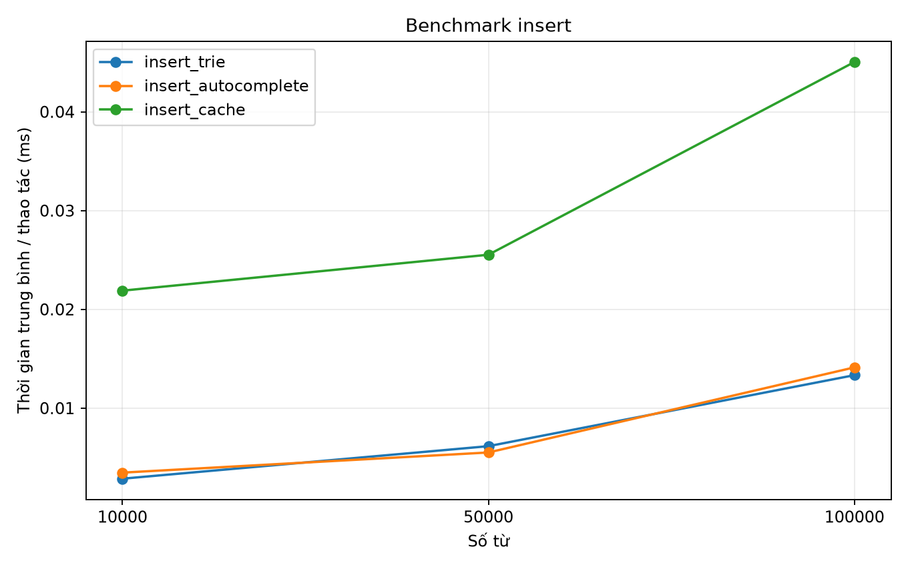
Hình 1 Thời gian trung bình thêm một từ theo quy mô từ điển
insert_cache có thời gian trung bình cao nhất ở cả ba quy mô, bằng 7,67, 4,15 và 3,38 lần Trie cơ bản. Ở 50.000 từ, insert_autocomplete nhanh hơn insert_trie; vì vậy không thể khẳng định Trie cơ bản luôn nhanh hơn phiên bản Autocomplete.
Trung bình chèn tăng theo quy mô trong lô đo. Điều này không bác bỏ O(L): mô hình Big-O không phản ánh đầy đủ cấp phát bộ nhớ, độ dài từ, chi phí dict hoặc môi trường chạy. Dữ liệu hiện có chưa đủ để xác định nguyên nhân tăng cụ thể.

5 Kết quả tìm kiếm chính xác
Mỗi dòng search gồm 100 thao tác. Tổng thời gian trong bảng là thời gian cả lô; biểu đồ dùng thời gian trung bình của một thao tác.
Số từ | Phương pháp | Tổng thời gian ms | Trung bình ms mỗi thao tác
10.000 | search_trie | 0,0431 | 0,000431
10.000 | search_linear | 5,3339 | 0,053339
50.000 | search_trie | 0,0436 | 0,000436
50.000 | search_linear | 25,188 | 0,25188
100.000 | search_trie | 0,0468 | 0,000468
100.000 | search_linear | 46,7592 | 0,467592

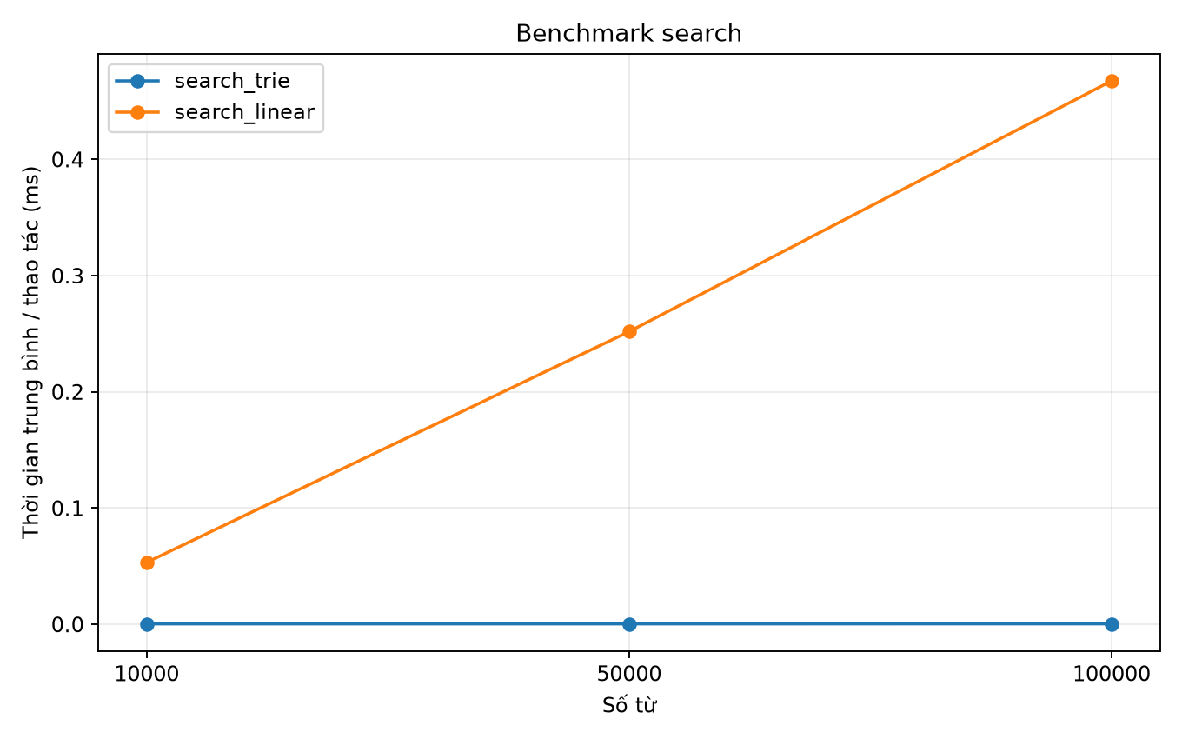
Hình 2 Thời gian trung bình tìm kiếm chính xác
Tìm kiếm Trie nhanh hơn tuyến tính khoảng 123,76, 577,71 và 999,13 lần, lần lượt ở 10.000, 50.000 và 100.000 từ. Tại 100.000 từ, thời gian trung bình là 0,000468 ms với Trie và 0,467592 ms với tuyến tính.
Khi số từ tăng từ 10.000 lên 100.000, search_trie chỉ tăng từ 0,000431 lên 0,000468 ms, còn search_linear tăng từ 0,053339 lên 0,467592 ms. Xu hướng phù hợp với lợi thế duyệt theo độ dài khóa của Trie so với quét danh sách. Tuy nhiên, chưa có tập truy vấn và phép đo lặp để khẳng định hệ số này áp dụng cho mọi từ điển hoặc mọi tỷ lệ tìm trúng.
Đường Trie gần trùng trục hoành vì chênh lệch thang đo, không phải thời gian bằng 0. Các phép đo rất ngắn nên cần đo lặp theo lô lớn hơn để đánh giá nhiễu của bộ đếm và môi trường.

6 Kết quả gợi ý từ khóa
Mỗi dòng suggest gồm 100 thao tác. DFS, cache và tuyến tính được đối chiếu theo đúng nhãn trong CSV; điều kiện cùng đầu ra top-k cần được kiểm chứng khi chạy lại.
Số từ | Phương pháp | Tổng thời gian ms | Trung bình ms mỗi thao tác
10.000 | suggest_dfs | 1211,4866 | 12,114866
10.000 | suggest_cache | 0,0599 | 0,000599
10.000 | suggest_linear | 560,2031 | 5,602031
50.000 | suggest_dfs | 1518,7686 | 15,187686
50.000 | suggest_cache | 0,0574 | 0,000574
50.000 | suggest_linear | 1909,6307 | 19,096307
100.000 | suggest_dfs | 1564,7735 | 15,647735
100.000 | suggest_cache | 0,0546 | 0,000546
100.000 | suggest_linear | 3053,0192 | 30,530192

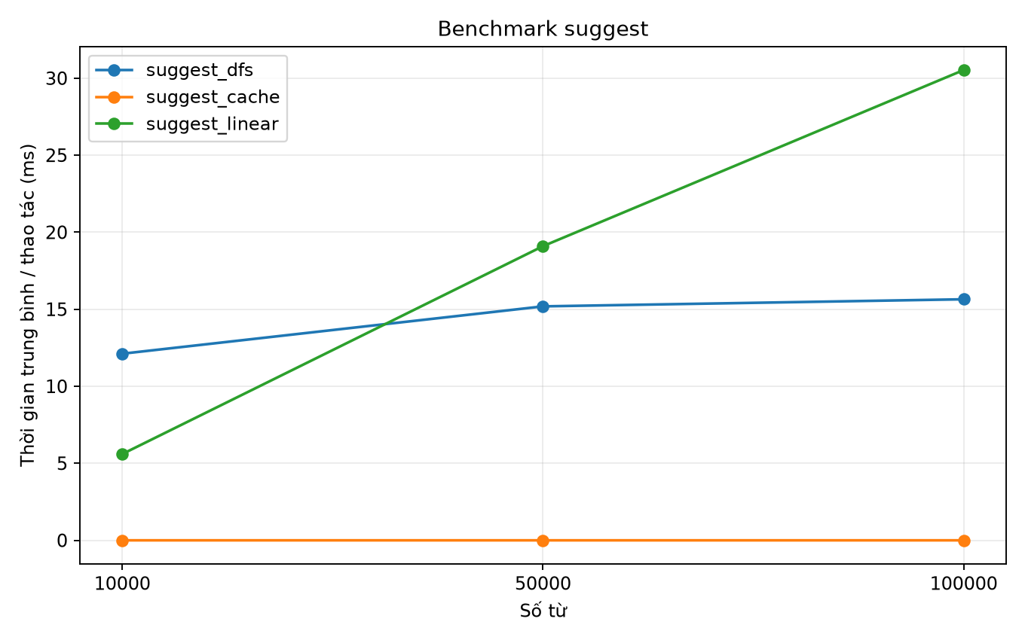
Hình 3 Thời gian trung bình gợi ý từ khóa
Ở 10.000 từ, tuyến tính nhanh hơn DFS khoảng 2,16 lần. Tại 50.000 và 100.000 từ, DFS nhanh hơn tuyến tính khoảng 1,26 và 1,95 lần. Kết quả cho thấy lợi ích của DFS phụ thuộc quy mô và phần cây con phải duyệt.
Cache có avg_ms lần lượt 0,000599; 0,000574; 0,000546 ms. Tại 100.000 từ, tỷ số thời gian DFS/cache là 28658,86 và tuyến tính/cache là 55916,10. Các tỷ số lớn này chỉ mô tả lô đo; không chứng minh mức tăng tốc ổn định vì thiếu phép đo lặp và thông tin k, K. Cache có thể đạt truy vấn nhanh nhờ chuyển chi phí sang lúc cập nhật.

7 So sánh tổng hợp và kết luận

7 1 Lựa chọn phương pháp theo nhu cầu
Phương pháp | Lợi ích và đánh đổi
Trie cơ bản | Tìm chính xác theo độ dài từ; kết quả search tốt ở cả ba quy mô. Cần bộ nhớ cho node và dict.
DFS và heap | Linh hoạt số gợi ý và dữ liệu thay đổi; phải duyệt cây con, có thể chậm với tiền tố rộng.
Cache top K | Truy vấn gợi ý có thời gian thấp nhất trong lô đo; chèn đắt hơn và cần thêm bộ nhớ cache.
Tuyến tính | Đơn giản, phù hợp làm đối chứng; gợi ý nhanh hơn DFS ở 10.000 từ trong dữ liệu này, nhưng tăng rõ theo quy mô.

Đối với ứng dụng đọc nhiều, k nhỏ và ổn định, cache top-K là lựa chọn đáng cân nhắc nếu chi phí cập nhật và bộ nhớ cho phép. Với yêu cầu linh hoạt số gợi ý hoặc cập nhật thường xuyên, DFS kết hợp heap là phương án cơ sở dễ kiểm soát. Cần đo tần suất cập nhật và truy vấn thực tế để xác định điểm hòa vốn; CSV hiện tại chưa đủ tính điểm này.

7 2 Kết luận
Phân tích lý thuyết cho thấy Trie hỗ trợ insert và search trong O(L) với ánh xạ con có thời gian truy cập trung bình hằng số. Gợi ý DFS còn phụ thuộc kích thước cây con, số ứng viên và cách chọn top-k. Cache giảm phần việc tại thời điểm truy vấn bằng cách lưu trước kết quả, đồng thời tăng chi phí cập nhật và không gian.
Thực nghiệm trên ba quy mô xác nhận ưu thế tìm kiếm của Trie trong lô đo, ghi nhận cache cho thời gian gợi ý thấp nhất và cho thấy DFS không luôn thắng tuyến tính. Đây là bằng chứng về xu hướng trong bộ kết quả hiện tại, chưa phải kết luận về mọi loại dữ liệu. Báo cáo không suy ra mức sử dụng RAM, sai số thống kê hay hiệu quả tìm nhị phân vì chưa có phép đo tương ứng.

7 3 Hướng phát triển
Hoàn thiện benchmark bằng cách lưu cấu hình máy, phiên bản mã, nguồn dữ liệu, seed, k, K và tập truy vấn; tách nhóm tìm trúng và trượt, tiền tố ngắn và dài. Kiểm tra kết quả với một phương pháp chuẩn ngoài vùng đo, làm nóng, chạy nhiều phiên độc lập và báo cáo trung vị cùng độ phân tán. Bổ sung đo bộ nhớ riêng và đối chứng danh sách sắp xếp với tìm nhị phân.
Về hệ thống, có thể dùng Radix tree để nén đường đi và giảm số node; mở rộng gợi ý có sửa lỗi chính tả bằng khoảng cách chỉnh sửa; kết hợp ngữ cảnh hoặc lịch sử lựa chọn để điều chỉnh thứ hạng. Mỗi hướng cần đánh giá lại chất lượng top-k, độ trễ, bộ nhớ và chi phí cập nhật trên dữ liệu thực tế.

Tài liệu và dữ liệu đối chiếu
1. Phan_cong_nhom_Autocomplete_Trie-2.docx — bản phân công nhóm, mục Hiền về phân tích độ phức tạp, benchmark và tổng hợp báo cáo.
2. benchmark_results.csv — 24 dòng kết quả ở ba quy mô, các cột words, operation, total_ms, operations, avg_ms.
3. insert_comparison.png, search_comparison.png, suggest_comparison.png — ba biểu đồ thời gian trung bình đi kèm kết quả benchmark.

